**Препроцессоры**

SASS основные фичи (есть и другие фичи) (онлайн компилятор SASS -> CSS https://scout-app.io/)

1. Убирает фигурные скобки и точки с запятыми **{} ;**
2. Вложенность селекторов (самое используемое свойство SASS)

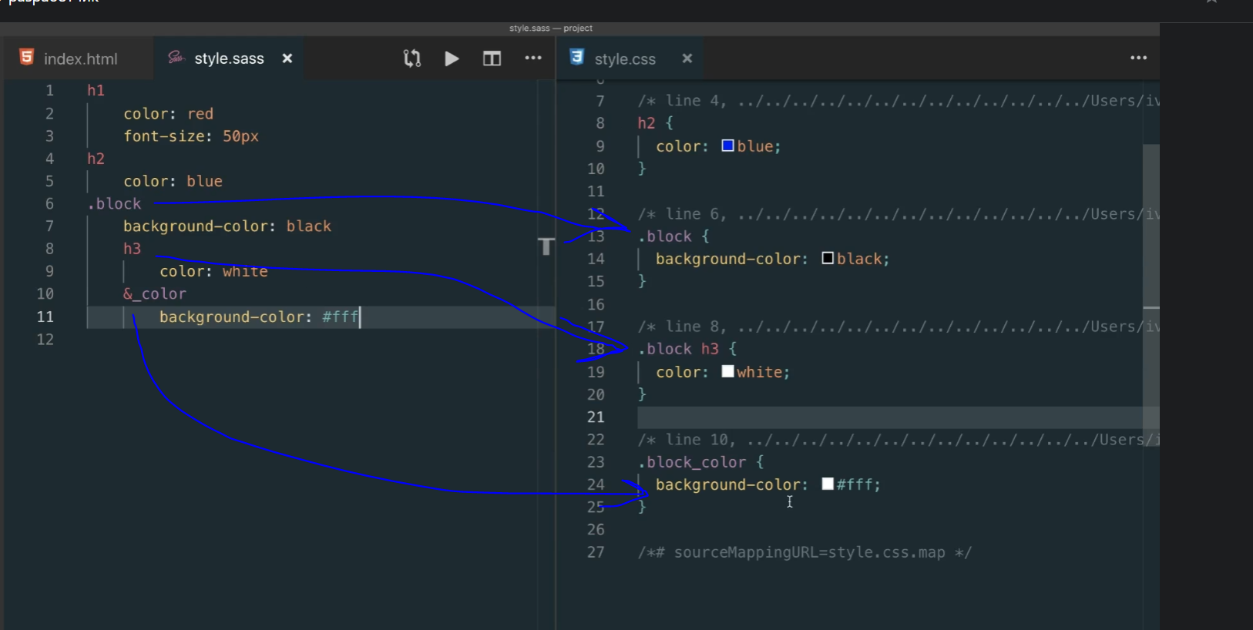

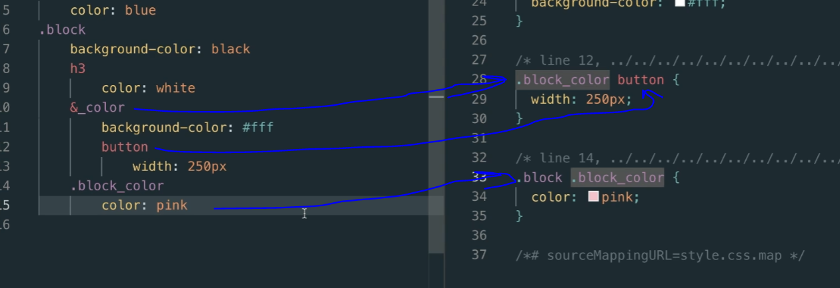

1. Переменные

Записываются либо в отдельном файле, либо сверху CSS файла

1. $text_color: red

Потом можно подставлять, к примеру, color: $text_color

1. @mixin @include можно вместо @mixin – поставть равно =, а вместо @include – поставить плюс +

